
创意科目二 反无装备优化部署与仿真推演
反无装备优化部署与仿真推演平台
场 景 设 定 模 块
三维环境建模技术方案报告
（更新版）
参赛赛事：创意科目二
参赛团队：________________________
指导教师：________________________
编制日期：2026 年 11 月
本报告仅覆盖场景设定模块的三维环境建模与模型展示

摘 要
本报告介绍“反无装备优化部署与仿真推演平台”场景设定模块的三维环境建模与展示。当前系统在“场景模型”下拉中提供八个并列场景：河南博物院片区、北京故宫、深圳国际交流中心、大兴机场、杭州萧山机场、房山核设施、海南昌江核电厂和北京—通州铁路走廊。八个场景彼此独立，没有父子层级；每个场景有自己的局部坐标原点、数据文件和元数据，在同一个下拉中按同一接口加载。河南博物院片区使用赛题提供的建筑 SHP/DBF、DEM、航拍影像和原始白模定位；其余七个场景使用 GlobalBuildingAtlas（GBA）LoD1 建筑、平面地面和天地图影像。
建模链路包括源数据检查、坐标系统一、建筑轮廓拉伸与三角化、DEM 地形生成、影像 UV 配准、GBA 站点装配、按需加载和自动化核验。河南博物院片区生成 15,889 栋建筑、424,084 个建筑三角面、49,138 个地形顶点和 97,082 个地形三角面；七个 GBA 场景的建筑数分别为 74,083、19,960、14,286、25,316、20,780、1,179 和 114,564 栋。所有场景统一使用米制局部坐标，建筑高度来自源字段或 GBA 产品，DEM 空值区不生成三角面，重建中未修复或排除任何河南博物院片区的建筑要素。
场景设定模块的当前界面采用全息二级菜单：点击“场景设定”后，主菜单向右退出，荧光折线从文字末端延伸并向下转折，“场景选择”“环境情况”“侦测目标”沿竖线排列；地图同时向右让出空间。场景选择页提供模型切换、建筑/地形/影像图层开关、全域视角、俯视平面、核心建筑定位和建筑数/最高高度统计；环境情况页提供气象、噪声、电磁和传播衰减四组参数；侦测目标页提供目标基本属性、无线电、声学和位置四组参数、五款大疆机型预设、地图选点和 JSON 导入。主界面左侧信息栏显示区域、核心建筑坐标、当前采用装备和采用方案；底部模拟栏属于推演部署模块，不在本报告的功能范围内。
报告给出建模方法、界面功能、八个场景的模型截图与说明、数据要素定义、误差来源和数据核对结果。GBA 高度为估计值，站点地面为平面基底，影像只作底图；河南博物院片区的 DEM 垂直基准未注明。报告不把 LoD1 近似表述为测绘级成果，也不把近似核心轮廓或示意线路写成实测数据。
关键词：三维环境建模；LoD1；数字高程模型；局部 ENU；GlobalBuildingAtlas；Three.js；场景设定

第1章 建模任务与数据基础

1.1 场景范围与并列关系
场景设定模块的建模对象是平台进入三维环境后的空间底图。当前系统提供八个场景，入口都在“场景设定—场景选择”的同一个模型下拉中。它们是并列关系：下拉中的“复杂城市”“核心区域”“机场区域”“核电设施”“铁路沿线”只是场景属性的前缀，不是父子分组；选择任意一项都会替换当前场景，不会在旧场景内部再开子场景。八个场景共用同一套几何内核、单位约定、图层和视角接口，但各自保留独立的局部原点、数据文件和元数据。
八个场景及下拉中的名称如下：复杂城市——河南博物院；核心区域——北京故宫；复杂城市——深圳国际交流中心（APEC 举办地）；机场区域——大兴机场；机场区域——杭州萧山机场；核电设施——房山核设施；核电设施——海南昌江核电厂；铁路沿线——北京站到通州站。为便于叙述，后文分别简称河南博物院片区、北京故宫、深圳国际交流中心、大兴机场、杭州萧山机场、房山核设施、海南昌江核电厂和铁路走廊。
河南博物院片区与其余七个场景的数据条件不同。前者是带 DEM 地形、航拍影像和建筑 SHP/DBF 的城区重建，建筑高度逐栋取自 DBF 的 high 字段；后七者是 GBA LoD1 建筑、平面地面和天地图影像，建筑高度为 GBA 产品估计值，场景内没有真实地形起伏。两种数据条件并不构成主从关系，只是在同一内核下采用不同的输入。
本报告只讨论场景设定模块。反无设备参数、感知能力评估、部署优化和推演回放由平台其他模块完成；截图中底部的模拟控制栏属于推演部署模块，文中不展开。场景设定模块与这些模块的接口是场景状态和局部几何：环境、目标、装备和方案的修改由各自模块负责，场景模块提供位置、尺度、图层、视角和核心建筑基准。

1.2 数据来源与场景规模
河南博物院片区的数据来自赛题提供的“创意二文件/创意二数据集/区域数据/”。建筑轮廓为 SHP 及同名 DBF/PRJ/CPG 文件，共 15,889 个面，原始坐标系为 EPSG:3857，属性表 high 字段记录高度，范围 3–136 m；DEM 为 EPSG:4326 单波段栅格，407 列 × 188 行，有效高程 64–139 m；航拍影像为 WGS84 的 RGB 影像，源尺寸 5259 × 2416，处理为 4096 × 1892 的纹理；白模目录中的 tileset.json 提供地理原点与 ENU→ECEF 变换，原始白模本身只作对照，不参与重建建筑几何。
七个 GBA 场景使用 GlobalBuildingAtlas LoD1 数据，来源为 Hugging Face 数据集 zhu-xlab/GBA.LoD1，WFS 图层 global3d:lod1_global，融合 3D-GloBFP 与 OpenStreetMap。GBA 许可为 CC BY-NC 4.0（非商业），署名 GlobalBuildingAtlas (TUM)、3D-GloBFP 和 © OpenStreetMap contributors。每个站点以片区中心为原点建立局部横轴墨卡托坐标，按 BBox 抓取逐栋轮廓和高度；建筑高度为产品估计值，不是实测。地面为平面基底，影像来自天地图 WMTS 的 img_w 图层，按站点 BBox 抓取 z15 或 z16 瓦片并本地化，运行时不需要天地图 Token。影像只作地面底图，不是测绘正射影像。
各场景的数据来源、空间范围、影像规格、建筑数、高度范围和核心建筑见表 1.1。表中的建筑数按场景分别统计，没有跨场景去重；北京故宫与铁路走廊的 BBox 存在重叠，因此不能把八个场景的建筑数相加当作独立建筑总数。核心建筑是场景内用于定位和高亮的对象，不一定是场景中最高或最完整的建筑。
表 1.1 八个并列场景的数据来源、范围与规模
场景 | 数据来源 | 空间范围与影像 | 建筑数 | 高度 / m | 核心建筑与说明
河南博物院 | 赛题区域数据：SHP/DBF、DEM、航拍影像、白模定位 | DEM 407×188；影像 5259×2416（纹理 4096×1892） | 15,889 | 3–136 | 河南博物院（DBF.NAME 精确匹配；主楼取最高建筑）
北京故宫 | GBA LoD1 + 天地图影像 | 中心半径 5 km（BBox 约 10×10 km）；z16 529 张，2034×2048 | 74,083 | 3–158.36 | 太和殿（目标点 150 m 内最高；GBA 高度 15.77 m）
深圳国际交流中心 | GBA LoD1 + 天地图影像 | 中心半径 5 km（BBox 约 10×10 km）；z16 342 张，2048×2046 | 19,960 | 3–175.63 | 国际交流中心（GBA 未覆盖 2025 年会场；420×240 m、高 44.76 m 近似轮廓，仅定位/高亮）
大兴机场 | GBA LoD1 + 天地图影像 | 中心半径 10 km（BBox 约 20×20 km）；z15 484 张，2043×2048 | 14,286 | 3–81.43 | 大兴机场航站楼（中心 1.8 km 内最大占地面积）
杭州萧山机场 | GBA LoD1 + 天地图影像 | 中心半径 5 km（BBox 约 10×10 km）；z15 100 张，2048×2046 | 25,316 | 3–39.58 | 杭州萧山机场航站楼（中心 2.2 km 内最大占地面积）
房山核设施 | GBA LoD1 + 天地图影像 | 中心半径 5 km（BBox 约 10×10 km）；z16 506 张，2045×2048 | 20,780 | 3–45.6 | 房山核设施（中心 800 m 内最大占地面积；位置近似；核心周边 250 m 建筑高亮）
海南昌江核电厂 | GBA LoD1 + 天地图影像 | 中心半径 5 km（BBox 约 10×10 km）；z16 342 张，2048×2048 | 1,179 | 3–40.03 | 昌江核电厂（中心 1.8 km 内最大占地面积；位置近似；核心周边 250 m 建筑高亮）
铁路走廊 | GBA LoD1 + 天地图影像 | 5 km 走廊（BBox 约 32×11 km）；z15 455 张，4096×1395 | 114,564 | 3–158.36 | 北京站（目标点 300 m 内最大占地面积；线路为示意折线）

表 1.1 的说明：GBA 场景的建筑高度为 GBA LoD1 产品估计值；地面为平面基底，绝对高程不表达；影像为天地图 WMTS 拼接底图，拍摄时相和云影差异无法完全消除。深圳国际交流中心的核心轮廓不是 GBA 建筑，而是根据公开会址范围和天地图影像校准的近似矩形，只用于定位和高亮，不能用于量测。房山核设施以中国原子能科学研究院房山设施位置为中心，核心建筑按面积规则选取，不代表真实反应堆位置；海南昌江核电厂的核心选择同样只是面积规则结果。铁路走廊的线路是示意折线，不是精确线路中心线。

1.3 预处理与质量规则
河南博物院片区的预处理按以下顺序执行：读取 SHP 及同名 DBF/PRJ/CPG，按 PRJ 建立投影、按 CPG 指定编码，高度必须为有限正数；对每个要素构造 Shapely 几何，无效面用 make_valid 修复并计数，无法形成面的要素单独记录；把轮廓顶点从 EPSG:3857 转到 WGS84，在 DEM 中按像元取地面高程，NoData 时在 100 m 内寻找最近有效像元并记录距离；以轮廓顶点最高地面值为屋顶起算面、最低值为基础底面，屋顶为平面；最后经 WGS84→ECEF→ENU 转换到局部坐标，同时生成地形三角网和影像 UV。
本次河南博物院片区数据 15,889 个源要素全部进入模型，几何修复 0 个、排除 0 个。23 个建筑顶点落在 DEM 空值区，均在 100 m 内找到有效像元，最远约 40.02 m。DEM 共 27,378 个空值像元，这些位置不生成地形面。
GBA 站点的预处理规则一致：WFS 数据按 (source, ogc_fid) 去重；剔除高度小于 3 m、大于 300 m 或面积小于 20 m² 的要素；以站点中心为原点，把 WGS84 转到局部横轴墨卡托米制坐标；建筑轮廓拉伸为 LoD1 体块；核心建筑按目标点或站点中心附近的最大占地面积/最高规则选取，选择依据写入元数据；地面取平面基底，叠加同范围天地图影像。各站点的最终建筑数和高度范围见表 1.1。
数据质量规则可以概括为：不随机生成高度，不按层数乘默认层高，不在 DEM 空值处无限外推，不添加源数据没有的立面、树木、道路中心线或材质，保留外环和内环，轮廓不抽稀，源文件和元数据可追溯。GBA 的高度、平面基底和影像时相限制在元数据中单独列出，不作为实测精度使用。

1.4 运行环境与数据组织
建模分为离线预处理和浏览器渲染两段。离线预处理生成静态数据文件，浏览器端只加载城市 JSON/GLB、地形和影像，不依赖 Python 服务或在线地图 Token（天地图影像已在预处理阶段抓取并本地化）。运行环境见表 1.2。
表 1.2 运行环境与依赖版本
类别 | 版本 / 配置 | 用途
操作系统 | Windows 11 家庭中文版 10.0.26200 | 开发、预处理与场景展示
Node.js / npm | 24.18.1 / 11.16.0 | 构建与脚本运行
Vite | 8.3.4 | 开发服务器与生产构建
Three.js | 0.186.1 | WebGL2 场景、几何与材质
Python 预处理 | Python 3.13.9；requirements.txt 列 pyshp 3.0.3、rasterio 1.4.4、pyproj 3.7.2、shapely 2.1.2、Pillow 13.0.0、requests 2.32.5 | SHP/DEM/影像预处理
浏览器 | Microsoft Edge（Chromium 内核） | WebGL2、ES Modules、Web Worker

数据文件按场景组织：河南博物院片区为 public/data/city.json、terrain.json、terrain-imagery.png、buildings.geojson、report.json；GBA 站点为 public/data/sites/<站点>/<站点>-gba.json、-gba.glb、-meta.json 和 -imagery.jpg/.json，北京故宫位于 public/data/beijing/。页面按需加载所选站点的 GLB 和影像，首屏不会同时载入全部站点。铁路走廊的 GLB 约 139.6 MB，加载时间明显长于其他站点；大兴机场、杭州萧山、深圳、房山和昌江的 GLB 约 1.5–30.9 MB。

第2章 三维环境建模方法

2.1 坐标系统一与尺度控制
场景不使用一套覆盖全部站点的全局平面坐标。每个场景在预处理阶段建立自己的局部米制坐标：河南博物院片区使用以源 tileset 原点为基准的局部 ENU，原点的经纬度和 ECEF 变换写入 city.json；GBA 站点以站点中心为原点，使用局部横轴墨卡托坐标，坐标轴为 [东, 上, −北]，基底取 0。切换场景时，浏览器只切换当前组的可见性和相机，不在运行时重新投影或做经验平移。
局部坐标的尺度是 1 个单位 = 1 米。建筑高度、基础深度、地面高程、相机距离和采样点使用同一单位。GBA 场景的 up 分量以平面基底为 0，建筑高度是相对基底的体块高度；没有真实地面高程，因此这些场景的绝对高程不可使用。河南博物院片区的地形高程来自 DEM，垂直基准未注明，按源高程使用。
主界面信息栏中的核心建筑坐标是从当前场景的局部坐标反算出的经纬度，采用场景元数据中的 ECEF 变换，保留 6 位小数。它是显示坐标，用于定位和比对，不是测绘成果；核心建筑本身是场景内选定的对象，深圳、房山和昌江的核心还带有近似性质（见第 5、6 章）。

2.2 建筑体块生成
建筑采用 LoD1 体块。河南博物院片区的每栋建筑保留外环和内环，顶点在预处理阶段已转为局部米制坐标；底面高程 base 取轮廓顶点 DEM 采样的最大值，基础底面取最小值，屋顶高程为 base 加 DBF 高度；顶面和底面用 THREE.ShapeUtils.triangulateShape 三角化，内环作为孔洞，每个环的相邻顶点生成两个三角形形成封闭侧墙。几何转为 non-indexed 后重新计算法线。所有建筑合并为一个 BufferGeometry，并按建筑记录三角面区间，拾取时由面序号反查建筑。郑州场景 15,889 栋建筑生成 424,084 个三角面，平均每栋约 27 个。
GBA 站点复用同一套体块函数，只去掉顶点颜色并改用统一的浅灰材质，建筑轮廓和高度来自 GBA JSON/GLB。各站点的建筑数见表 1.1；GLB 在预处理阶段生成，页面按需加载。GBA 的建筑是 LoD1 近似体块，不含立面、屋顶结构、材质和树木，建筑之间的空隙来自源轮廓而非程序化生成。
建筑高度是场景内最直接的三维属性。河南博物院片区的高度取 DBF.high，范围 3–136 m，不按层数估算；GBA 站点的高度取 GBA LoD1 产品，范围见表 1.1，产品为 3D-GloBFP/OSM 融合的估计值。两种来源都带有估计成分，绝对高度应按数据产品的精度使用；同一场景内的相对高差和遮挡关系比绝对高度更可靠。

2.3 地形与影像配准
河南博物院片区的地形由 DEM 有效像元中心构成。每个 2×2 邻域内四个顶点都有效时，按两个三角形生成地形面，法线朝上；NoData 像元既不生成顶点，也不生成跨越空值区的三角形，地形边界与数据覆盖范围一致。影像与 DEM 共用 WGS84 范围计算 UV：u=(lon−west)/(east−west)，v=(lat−south)/(north−south)。纹理双线性重采样，源掩膜写入 alpha 通道。影像只提供地表颜色，不参与高程计算，也不作为建筑立面纹理；关闭影像后地形形状不变。
GBA 站点的地面是平面基底，不是 DEM。地面平面叠加天地图 z15/z16 影像，影像按 BBox 裁剪，拼接后做亮度/曝光均衡；影像只作底图，云影、时相色差和拼接边缘无法完全消除。由于地面是平面，站点场景没有真实地形起伏，绝对高程没有意义；建筑高度和平面影像共同表达空间关系。
“地形”图层在河南博物院片区控制 DEM 地形面的显隐，在 GBA 站点控制平面地面的显隐；“影像地图”图层控制地面材质是否使用影像纹理。两者都不改变建筑几何和局部坐标。图 3.8 展示了关闭建筑图层后的效果：地形/影像仍在，建筑体块隐藏，用来检查地面覆盖范围。

2.4 场景装配与加载
河南博物院片区由 createModel(city, terrain) 装配为 Three.js Group，group.userData 记录原点、坐标系、单位和数据来源；GBA 站点由 GLB 和影像地面装配为独立 Group。页面启动时只加载河南博物院片区，选择其他场景时再按需加载对应 JSON/GLB/影像。加载期间保留旧场景的可见性，加载完成后通过扫描显隐动画切换；相机按场景包围盒重新适配，不重建已加载的几何。
切换场景只改变可见性、材质、相机和标注：建筑/地形/影像图层、核心建筑高亮、核心标签、邻域高亮和铁路走向都是场景装配阶段的对象。核心建筑由元数据记录，河南博物院片区由建筑 DBF.NAME 精确匹配“河南博物院”并取最高主楼，GBA 站点由 coreBuilding 记录；页面用黄色轮廓和屋顶面高亮核心。房山核设施和海南昌江核电厂还会高亮核心周边 250 m 内的建筑。铁路走廊的 metadata.route 保存示意折线，页面用青色线叠加显示。
场景设定的界面结构在 2.5 节说明。核心建筑定位使用相机补间动画，全域视角和俯视平面也通过补间切换到目标位置；场景切换和核心定位都不会改变局部坐标或建筑高度。

2.5 场景设定的界面结构
当前版本不再使用居中浮动窗口，而是把场景设定做成全息二级菜单。点击左侧“场景设定”后，原主菜单的三个选项向右滑出，荧光折线从“场景设定”文字末端向右延伸，超过文字一定距离后向下转折；折线绘制和右移有约 1 秒的动画。与此同时，地图模型向右移动，让出左侧空间；这只是一次相机投影偏移，不改变场景坐标。
“场景选择”“环境情况”“侦测目标”沿竖线纵向排列，文字与主菜单字体一致，用短荧光线与竖线相连；点击某一项后其余选项向右滑出，内部功能逐行出现。底部“返回”或 Esc 键先回到二级选项，再按一次回到主菜单；主菜单恢复时地图回到原来的取景。主菜单左上角的“« MENU”按钮可以把三个主菜单项收起，左侧信息栏独立地向上移动，再次点击后展开。
左侧信息栏不属于二级菜单内部，它是主界面上的场景读数：区域、核心建筑坐标、当前采用装备和采用方案。信息栏在进入二级菜单时隐藏，关闭菜单后恢复；主菜单收起时它上移到左上角。截图中底部的模拟控制栏属于推演部署模块，不是场景设定的功能。

第3章 场景设定模块功能

3.1 主界面与入口
主界面左侧有三个功能入口：场景设定、反无设备、推演部署。场景设定入口负责场景几何和场景参数；反无设备和推演部署分别管理装备与部署方案。这三个入口共用主菜单的滑出/收起逻辑，但内部功能互相独立。左上角的“« MENU”是主菜单收起按钮，按下后三个入口向左收起，信息栏上移到左上角；再次点击恢复。
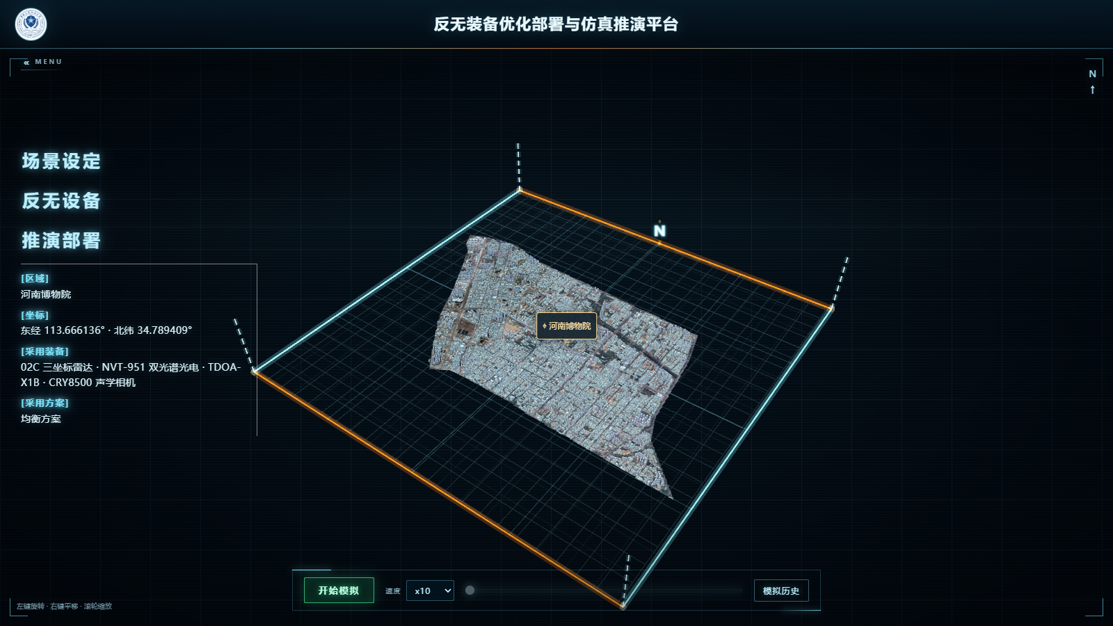
图 3.1 场景设定入口与主界面（河南博物院片区）
图 3.1 是系统启动后的主界面。左侧三个入口下方是场景信息栏，显示区域“河南博物院”、核心建筑坐标、当前采用装备和采用方案。背景是河南博物院片区的全域视角，黄色核心标签标出河南博物院。底部横向控制栏是推演部署模块的模拟控制，不属于场景设定；本报告保留它在截图中的位置，是为了反映系统实际界面。
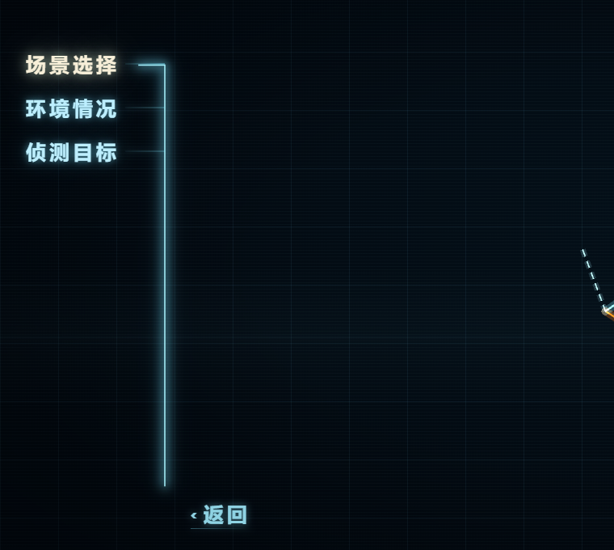
图 3.2 场景设定二级菜单：场景选择、环境情况、侦测目标
图 3.2 是点击“场景设定”后的二级菜单。左侧荧光折线从文字末端向右延伸后向下转折，三个选项沿竖线排列，地图向右移动。此时主菜单的三个入口已经滑出屏幕，信息栏隐藏；底部“返回”用于回到上一级。这一层只负责选择内部功能，不直接修改场景。
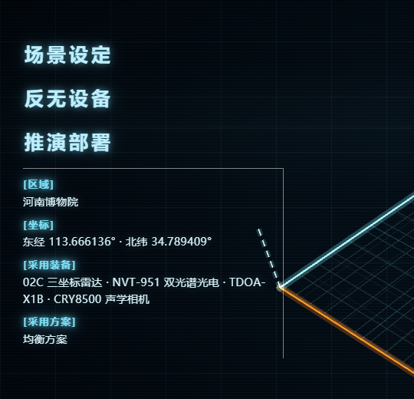
图 3.3 场景信息栏：区域、核心坐标、采用装备与采用方案
图 3.3 放大显示场景信息栏。四个字段的来源不同：区域和核心坐标来自当前场景及其核心建筑元数据；采用装备读取当前传感器场景的设备；采用方案读取部署模块当前选中的方案，默认显示“均衡方案”。信息栏每 0.9 秒刷新一次，主菜单收起时上移，进入二级菜单时隐藏。核心坐标由场景局部坐标经 ECEF 变换反算为经纬度，保留 6 位小数，用于显示和比对。

3.2 场景选择
场景选择页包含四组控件：场景模型下拉、场景图层、场景视角和建筑统计。模型下拉有八个场景，选择后按需加载对应数据并重新取景；场景图层有建筑、地形、影像地图三个复选框；场景视角有全域视角、俯视平面和核心建筑定位；底部统计显示当前场景的建筑要素数和最高建筑高度。图 3.4 是河南博物院片区的场景选择页。
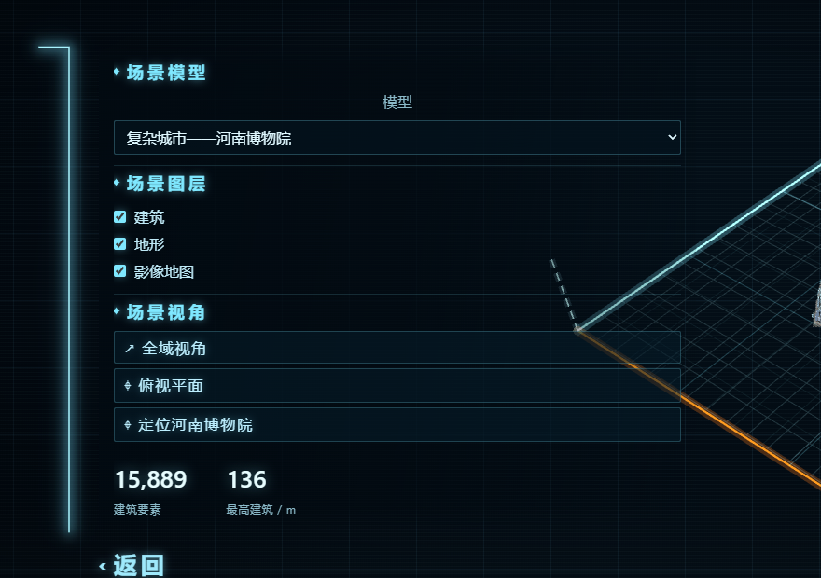
图 3.4 场景选择页：模型、图层、视角与统计
模型切换是场景设定中最重的操作。河南博物院片区使用 city.json/terrain.json，GBA 站点使用各站点的 GLB/JSON 和影像；切换期间旧场景按扫描动画隐藏，新场景加载完成后按包围盒适配相机。图层开关只改变可见性和材质，不重建几何：建筑关闭后地面和影像仍在；地形关闭后建筑仍保留；影像关闭后地面改回纯色材质。图 3.8 是关闭建筑图层后的效果。
场景视角有三个入口。全域视角按当前场景包围盒重新取景；俯视平面把相机放到场景上方，保持北向朝上；核心建筑定位的按钮文字随场景变化，河南博物院片区显示“定位河南博物院”，GBA 站点显示当前核心的短名（如“太和殿”“大兴机场航站楼”）。图 3.9、图 3.10 分别是俯视和核心定位的效果。
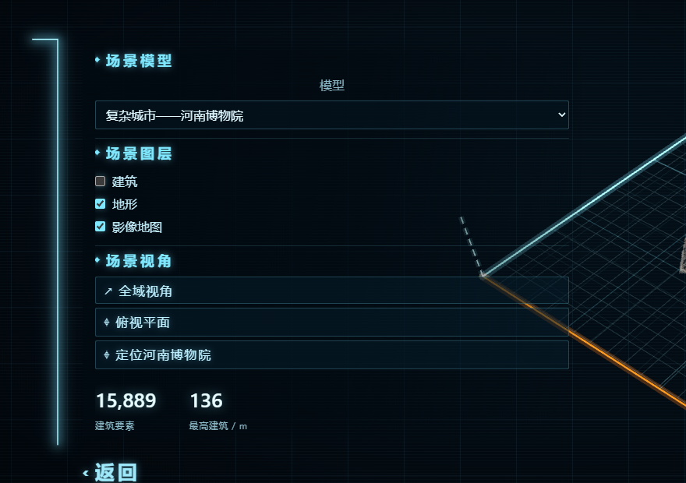
图 3.8 关闭建筑图层后的场景：地形与影像仍保留
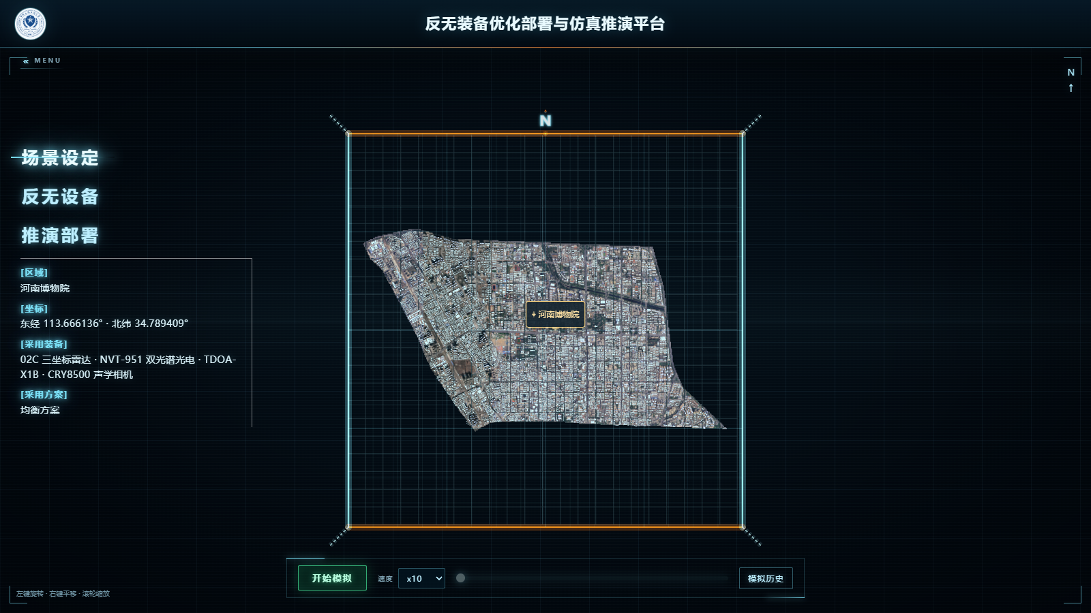
图 3.9 俯视平面视角
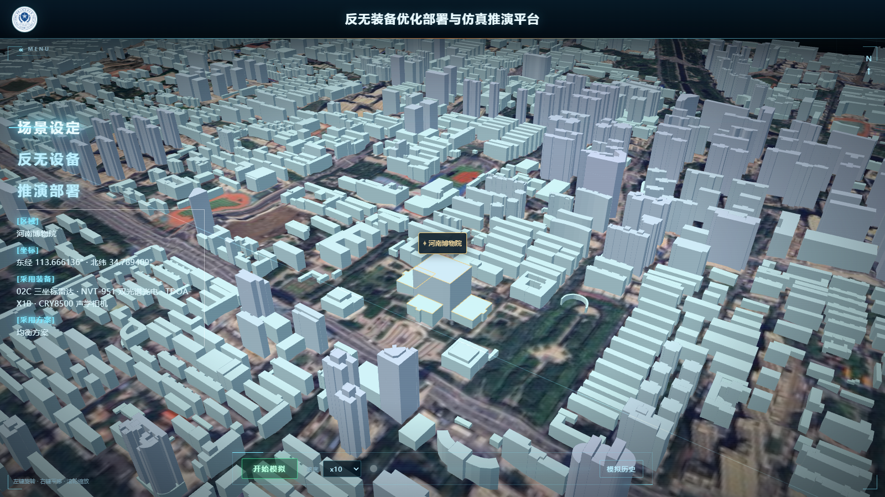
图 3.10 核心建筑定位：河南博物院
统计栏显示的建筑要素数是当前场景的建筑记录数，最高建筑高度是该场景建筑高度的最大值，不是核心建筑高度。GBA 站点的建筑数和高度范围在表 1.1 中列出；统计栏与场景元数据一致。

3.3 环境情况
环境情况页把参数分为四组：气象环境、噪声环境、电磁环境和传播衰减。气象环境包括降雨强度、气象能见度、环境照度、空气温度和风速（沿传播方向）；噪声环境包括交通噪声、施工噪声、人群噪声、风噪和雨噪；电磁环境包括电磁底噪抬升、同频干扰损耗和设备串扰损耗；传播衰减包括雷达云雾比衰减和折射附加损耗。每组字段的单位、范围和默认值见第 5 章表 5.2。
这些值是场景假设参数，不是现场实测天气。默认值用于演示，页面标注了输入范围；用户可以在输入框中修改，点击“应用”后写入当前场景状态，供传感器评估和部署推演读取。环境修改不改变场景几何、建筑高度、地形或影像。
环境页底部有“恢复默认”“导入”“模板”和“应用”四个按钮。“恢复默认”把当前组恢复到默认值；“模板”下载当前环境参数的 JSON 模板；“导入”接受不超过 1 MB 的 JSON，支持 {environment:{...}} 或直接对象，未知字段会被拒绝；“应用”在范围校验通过后更新共享状态。图 3.5 是气象环境组的界面。
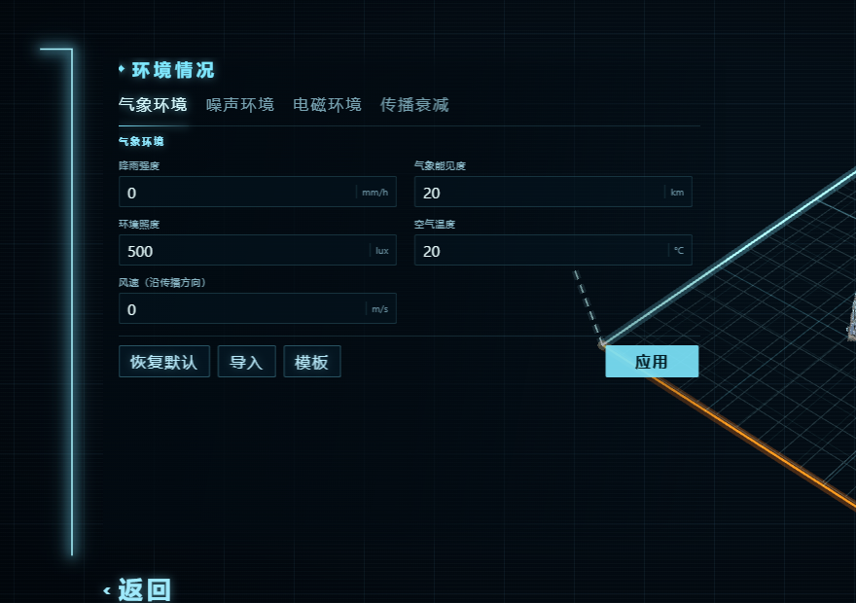
图 3.5 环境情况页：气象环境组与文件操作

3.4 侦测目标
侦测目标页把参数分为基本属性、无线电、声学和位置四组。基本属性包括目标可见尺寸、目标宽度、目标高度、目标雷达截面积、目标速度、同时目标数和热对比系数；无线电包括发射无线电、跳频发射、目标发射频率和目标发射 EIRP；声学包括目标声压、主声频、核对声学频带及频带上/下限；位置包括东坐标、北坐标和上坐标。字段范围、默认值和口径见第 5 章表 5.3。
目标页提供五款大疆机型预设：DJI Mini 4 Pro、DJI Air 3S、DJI Avata 2、DJI Mavic 3E 和 DJI Matrice 350 RTK。选择型号只填充尺寸（长、宽、高）和速度四项，尺寸与速度的官方来源和口径见表 5.4；RCS、声压、主声频、热对比和无线电参数保留当前仿真值，不声称是该型号的实测数据。页面保留“自定义目标”选项。
位置组可以直接输入东、北、上坐标，也可以点“地图选点”。选点后菜单收起，鼠标点击场景地面或建筑表面，系统取点击点并抬高 50 m 作为目标位置，写入草稿的东/北/上坐标；返回菜单后点“应用”生效。位置坐标使用场景局部坐标，东、北、上分别对应 [east, up, −north] 的三个分量；GBA 站点的 up 分量以平面基底为 0。
目标页底部有“导入”“模板”“无人机型号”“恢复默认”和“应用”。导入接受不超过 1 MB 的 JSON，支持原始对象、{target:{...}} 或平台导出方案中的 target；导入不改变位置；未知字段、非法范围或频带顺序会被拒绝。“恢复默认”恢复目标参数但保留当前位置。图 3.6、图 3.7 是基本属性组和位置组。
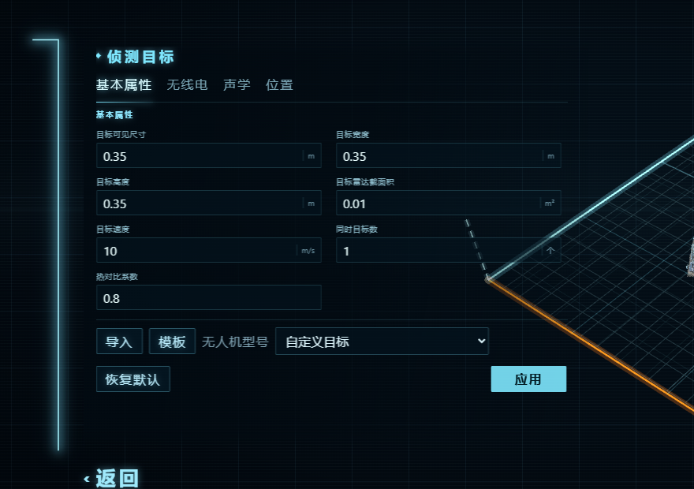
图 3.6 侦测目标页：基本属性组与无人机型号
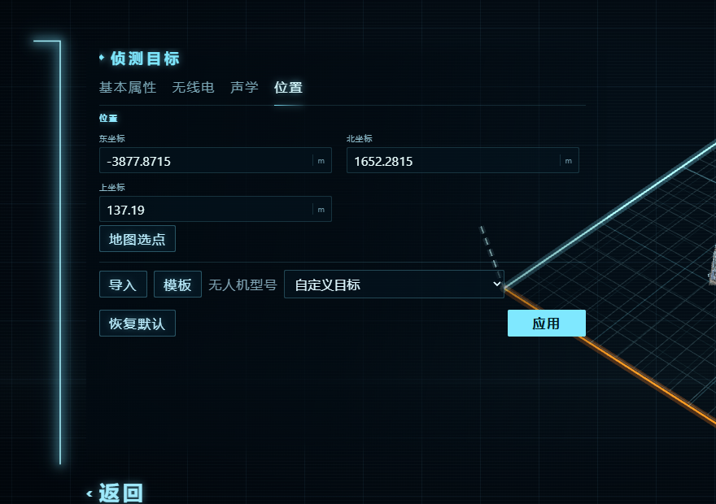
图 3.7 侦测目标页：位置组与地图选点

3.5 视角、图层与核心标注
场景设定的视角操作有全域视角、俯视平面和核心建筑定位三种。全域视角用于恢复整个场景的取景；俯视平面把相机抬到场景上方，便于比较平面轮廓和影像；核心建筑定位把相机对准当前核心，按钮文字随核心名称变化。相机的切换使用补间动画，场景切换和核心定位都不会改变场景坐标。
图层开关分为建筑、地形和影像地图。河南博物院片区的“地形”是 DEM 三角网，关掉后建筑仍按各自底面高度站立；“影像地图”只切换地面材质，关掉后地形形状不变。GBA 站点的“地形”是平面基底，关掉后建筑没有地面承托；“影像地图”在影像纹理和纯色材质之间切换。图 3.8 是关闭建筑图层后的场景，可用于检查地面和影像覆盖范围。
核心建筑由黄色轮廓、屋顶面和可点击标签标出。河南博物院片区的核心由 DBF.NAME 匹配和最高主楼规则得到；GBA 站点的核心由 coreBuilding 元数据得到。房山核设施和海南昌江核电厂还会高亮核心周边 250 m 内的建筑；铁路走廊用青色折线表示线路走向。核心标签和“定位”按钮使用核心短名，深圳的核心是近似轮廓，房山、昌江的核心是面积规则结果，标签只用于定位，不表示实测坐标。

3.6 信息栏与跨模块读数
主界面信息栏的四个字段中，“区域”和“坐标”由场景模块产生，“采用装备”和“采用方案”是跨模块读数。“采用装备”读取当前传感器场景的设备集合，默认场景为 02C 三坐标雷达、NVT-951 双光谱光电、TDOA-X1B 和 CRY8500 声学相机四台；“采用方案”读取部署模块当前选中的方案，没有加载部署方案时显示“均衡方案”。信息栏不修改这些模块的状态，只做显示。
核心坐标的计算路径是：当前场景局部坐标 → 场景元数据中的局部到 ECEF 变换 → WGS84 经纬度，保留 6 位小数。深圳、房山、昌江的核心坐标分别对应近似会址或面积规则选出的核心，不能当作实测点位。信息栏每 0.9 秒刷新，进入二级菜单时隐藏，主菜单收起时上移。

3.7 导入、模板、应用与恢复默认
环境情况和侦测目标都支持 JSON 导入和模板下载。导入文件上限 1 MB；环境导入接受 {environment:{...}} 或直接对象，目标导入接受原始对象、{target:{...}} 或平台导出方案中的 target。导入只修改草稿，点击“应用”后才写入共享状态；非法字段、范围、类型或频带顺序会被拒绝，失败不修改已应用的值。
“模板”下载当前字段的 JSON 示例，便于外部准备参数；“恢复默认”在环境页恢复默认环境值，在目标页恢复默认目标值但保留当前位置；“应用”在环境页校验范围、在目标页校验目标参数后更新共享状态。这里的“应用”不会改变场景几何，也不触发模型重建。

第4章 场景与界面展示

4.1 展示说明
本章截图由当前系统在 1600×900 视口下实际运行采集，图像保留系统顶栏、左侧信息栏和底部模拟栏。底部模拟栏属于推演部署模块，不是场景设定的功能；保留它是为了说明截图来自完整系统，而不是单独裁剪的模型视图。截图中的信息栏显示当前场景的区域、核心坐标、采用装备和采用方案；采用装备和采用方案是跨模块读数，默认场景为四台设备、均衡方案。各图信息栏的坐标读数由当前核心局部坐标反算；深圳、房山、昌江的核心坐标不代表实测设施点位。
八个场景都是并列入口。每个场景的截图都使用全域视角，核心建筑标签位于场景内；GBA 站点的建筑在 5–10 km 半径下看起来较小，这是场景范围造成的，不是建筑缺失。GBA 场景的地面是影像底图，建筑是浅灰 LoD1 体块；河南博物院片区有 DEM 地形和航拍影像，建筑为带高度颜色的体块。

4.2 河南博物院片区
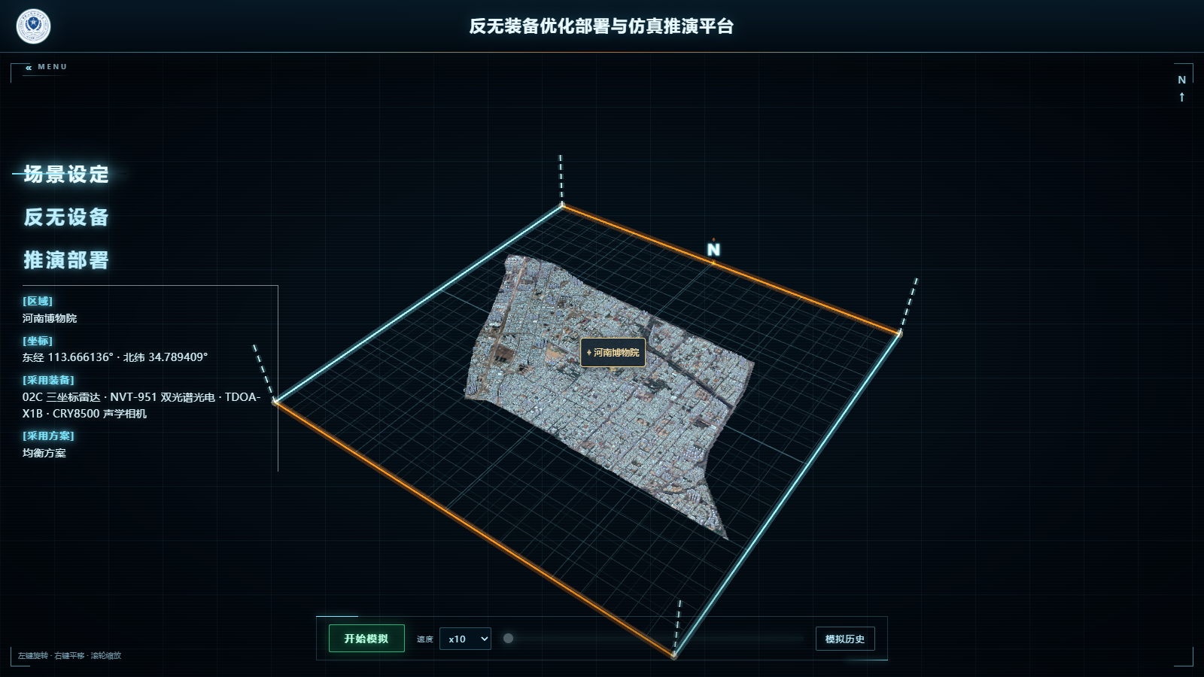
图 4.1 河南博物院片区：DEM 地形、建筑体块与航拍影像
图 4.1 是河南博物院片区的全域视角。场景使用赛题 SHP/DBF 的 15,889 栋建筑、DEM 地形和 5259×2416 的航拍影像；建筑高度取自 DBF.high，范围 3–136 m；核心标签“河南博物院”由建筑名称精确匹配得到。图中可以看到建筑与地形的贴合、影像覆盖边界和城市街区的实际空隙；地形起伏来自 DEM，影像只作地面颜色。左侧信息栏显示区域、核心坐标、当前装备和方案。
截图信息栏给出的核心坐标为东经 113.666136°、北纬 34.789409°。

4.3 北京故宫
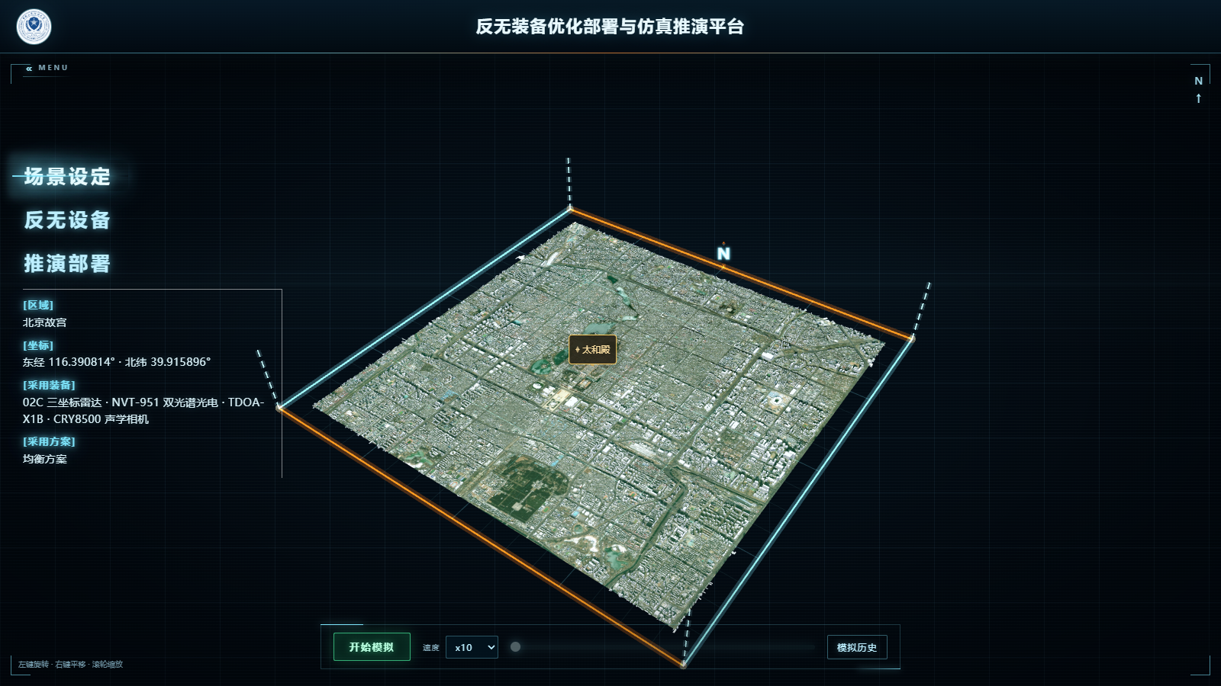
图 4.2 北京故宫：GBA LoD1 建筑与天地图影像
图 4.2 是北京故宫场景。场景以故宫为中心，半径 5 km（BBox 约 10×10 km），使用 GBA LoD1 建筑 74,083 栋、高度 3–158.36 m 和天地图 z16 影像；核心建筑为太和殿，按目标点 150 m 内最高规则选取，GBA 高度 15.77 m。地面是平面基底，建筑为浅灰 LoD1 体块；图中可见故宫周边的城市街区和影像底图，建筑在 10 km 范围下显得较小。GBA 未提供立面、材质和真实地形，图中不表现这些内容。
截图信息栏给出的核心坐标为东经 116.390814°、北纬 39.915896°。

4.4 深圳国际交流中心
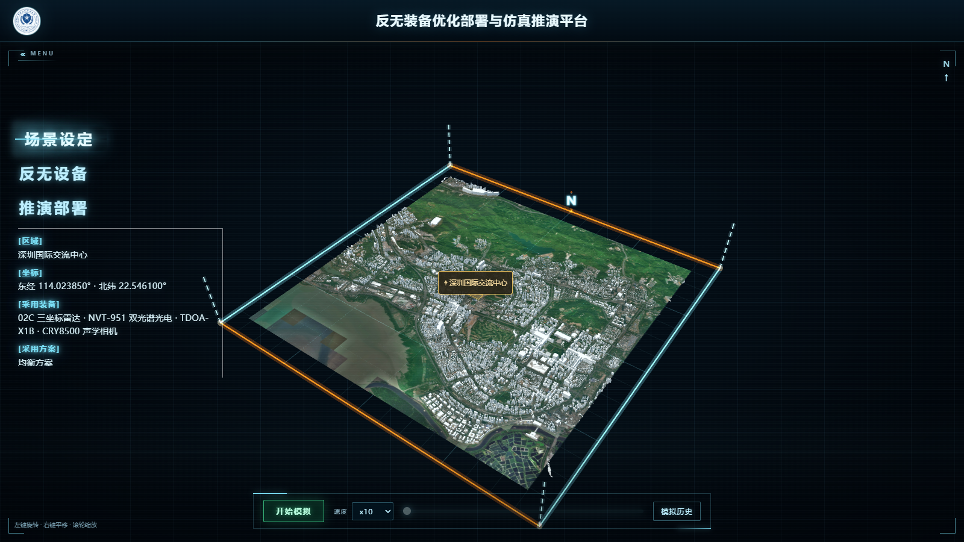
图 4.3 深圳国际交流中心：GBA 建筑、近似核心轮廓与影像
图 4.3 是深圳国际交流中心场景，范围半径 5 km（约 10×10 km），GBA 建筑 19,960 栋，高度 3–175.63 m，影像为 z16 拼接。GBA 未覆盖 2025 年新建的交流中心，元数据用 420×240 m、高 44.76 m 的矩形近似轮廓表示核心，并按天地图影像校准到会址施工区；该轮廓只用于定位和高亮，不代表真实建筑轮廓。图中浅灰体块是 GBA 建筑，核心标签“深圳国际交流中心”对应近似轮廓。
截图信息栏给出的核心坐标为东经 114.023850°、北纬 22.546100°，对应近似轮廓，不是实测会址坐标。

4.5 大兴机场
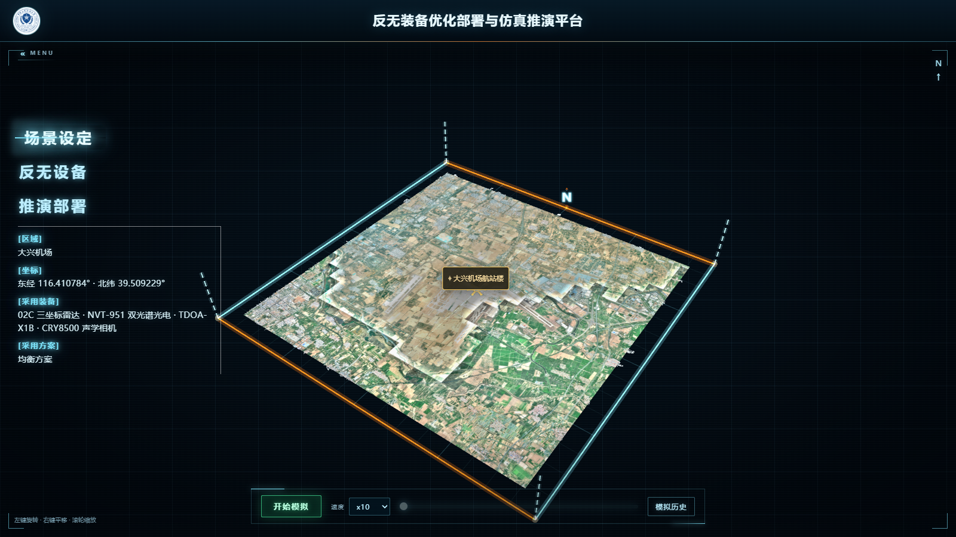
图 4.4 大兴机场：10 km 半径 GBA 建筑与航站楼
图 4.4 是大兴机场场景，搜索半径 10 km（BBox 约 20×20 km），GBA 建筑 14,286 栋，高度 3–81.43 m，影像为 z15 拼接。核心建筑为大兴机场航站楼，按中心 1.8 km 内最大占地面积选取，GBA 高度 20.69 m。图中航站楼和跑道区域以影像为主，建筑是浅灰 LoD1 体块；机场跑道、滑行道由影像底图表达，不是矢量化跑道模型。核心标签“大兴机场航站楼”位于航站楼附近。
截图信息栏给出的核心坐标为东经 116.410784°、北纬 39.509229°。

4.6 杭州萧山机场
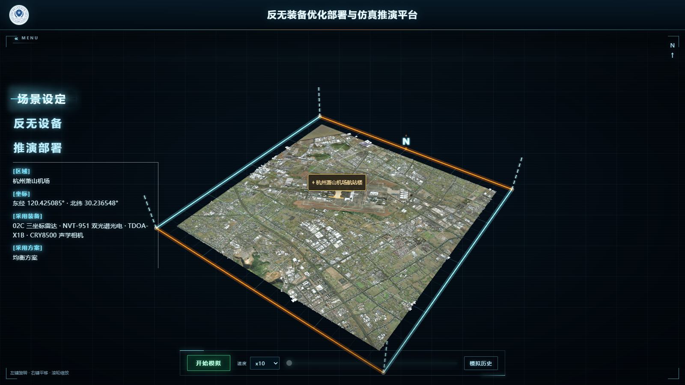
图 4.5 杭州萧山机场：GBA 建筑与航站楼定位
图 4.5 是杭州萧山机场场景，半径 5 km（约 10×10 km），GBA 建筑 25,316 栋，高度 3–39.58 m，影像为 z15 拼接。核心建筑为杭州萧山机场航站楼，按中心 2.2 km 内最大占地面积选取，GBA 高度 10.11 m。场景为平面基底，航站楼和跑道由影像与 LoD1 体块共同表达；图中建筑整体较矮，符合 GBA 对机场周边低层建筑的估计。
截图信息栏给出的核心坐标为东经 120.425085°、北纬 30.236548°。

4.7 房山核设施
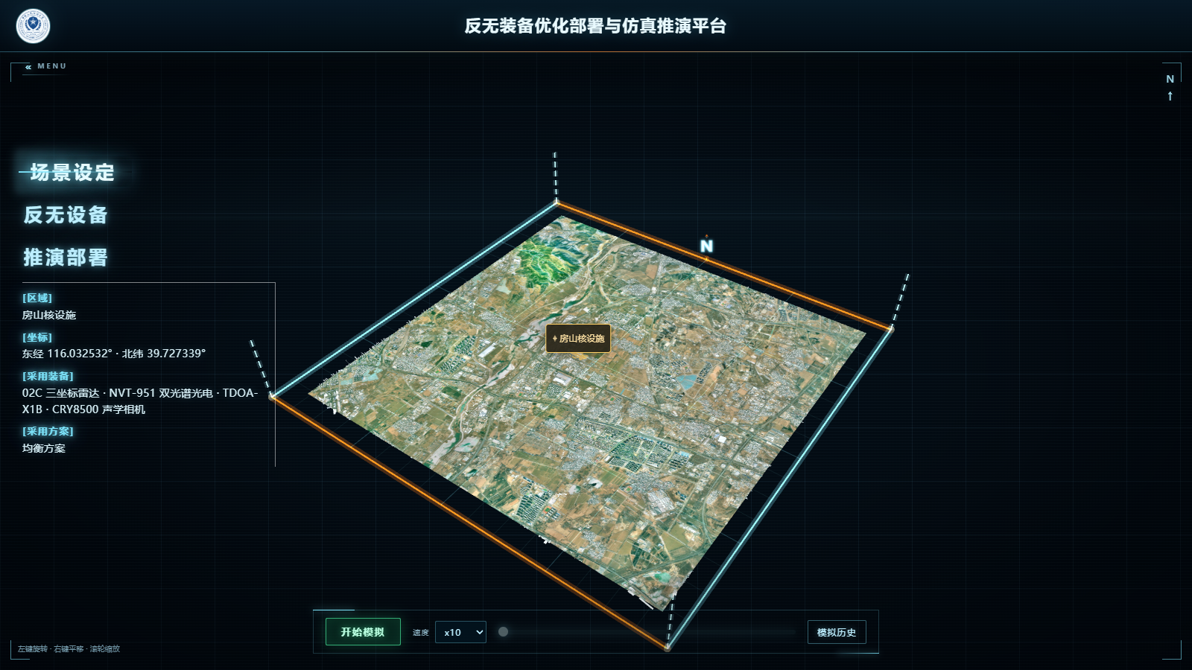
图 4.6 房山核设施：GBA 建筑、核心标注与邻域高亮
图 4.6 是房山核设施场景，半径 5 km（约 10×10 km），GBA 建筑 20,780 栋，高度 3–45.6 m，影像为 z16 拼接。核心建筑按中心 800 m 内最大占地面积选取，GBA 高度 10.13 m；核心周边 250 m 内建筑用黄色轮廓高亮。房山场景以中国原子能科学研究院房山设施位置为中心，核心选择只是面积规则结果，不代表真实反应堆位置；核设施的敏感或附属建筑可能缺失。
截图信息栏给出的核心坐标为东经 116.032532°、北纬 39.727339°，对应面积规则选出的核心，不是实测反应堆点位。

4.8 海南昌江核电厂
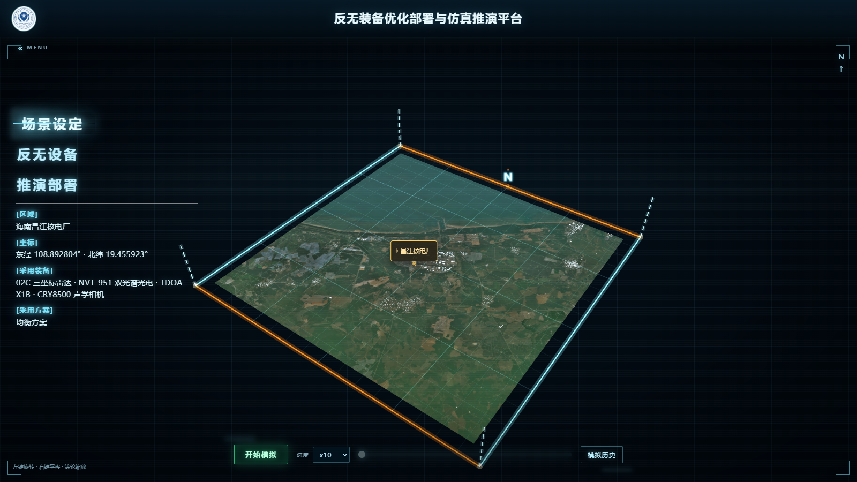
图 4.7 海南昌江核电厂：GBA 建筑与核心定位
图 4.7 是海南昌江核电厂场景，半径 5 km（约 10×10 km），GBA 建筑 1,179 栋，高度 3–40.03 m，影像为 z16 拼接。核心建筑按中心 1.8 km 内最大占地面积选取，GBA 高度 11.03 m；核心周边 250 m 建筑高亮。厂址周边 GBA 数据较稀疏，建筑数明显少于其他站点；核心选择是面积规则结果，不代表真实反应堆位置。
截图信息栏给出的核心坐标为东经 108.892804°、北纬 19.455923°，对应面积规则选出的核心，不是实测厂址点位。

4.9 北京—通州铁路走廊
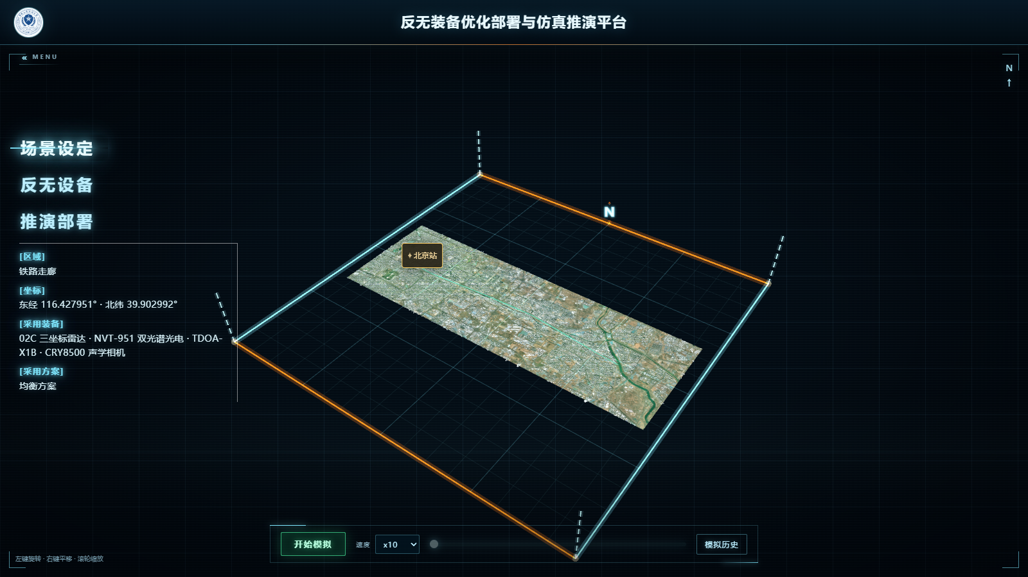
图 4.8 北京—通州铁路走廊：沿线 GBA 建筑与示意线路
图 4.8 是北京—通州铁路走廊场景，使用约 32×11 km 的走廊 BBox，GBA 建筑 114,564 栋，高度 3–158.36 m，影像为 z15 拼接（4096×1395）。核心建筑为北京站，按目标点 300 m 内最大占地面积选取，GBA 高度 51.11 m；线路走向用青色示意折线表示，不是精确线路中心线。铁路场景的 GLB 约 139.6 MB，加载时间明显长于其他站点；图中长条影像区域就是走廊范围，建筑是沿线的浅灰 LoD1 体块。
截图信息栏给出的核心坐标为东经 116.427951°、北纬 39.902992°，对应北京站核心。

第5章 数据要素说明

5.1 场景与几何数据要素
场景设定的数据可以分为场景几何、场景属性、界面读数和参数四类。场景几何由建筑轮廓、建筑高度、地形、影像和局部坐标组成；场景属性包括核心建筑、邻域高亮和铁路走向；界面读数包括区域、核心坐标、采用装备和采用方案；参数包括环境情况和侦测目标。各要素的含义、来源和用途见表 5.1。
表 5.1 场景设定模块的场景与几何数据要素
数据要素 | 含义与单位 | 来源与用途
建筑轮廓 | 建筑外环/内环多边形，局部米制 | 河南博物院片区 SHP；GBA 站点 GBA LoD1；用于 LoD1 体块、拾取和高亮
建筑高度 | 屋顶相对起算面的高度，m | 河南博物院片区 DBF.high；GBA 站点 GBA 高度；用于体块拉伸、统计
DEM 地形 | 地面高程栅格，m | 河南博物院片区 dem.tif（407×188）；用于地形三角网和地面高程
平面地面 | GBA 站点的基底平面，基底高程 0 | GBA 站点；只作影像承托，不表达真实地形
航拍影像 | WGS84 RGB 地表影像 | 河南博物院片区 raster.tif（5259×2416）；地面纹理
天地图影像 | z15/z16 WMTS 拼接底图 | GBA 站点；地面纹理，不是测绘正射影像
局部坐标原点 | 每场景独立的 ENU/local_tmerc 原点 | city.json / 站点 -meta.json；尺度、位置、相机
核心建筑 | 场景内用于定位/高亮的对象 | 河南博物院片区 DBF.NAME；GBA coreBuilding；标签和定位
邻域高亮 | 核心周边 250 m 建筑轮廓 | 房山、昌江场景；显示核心周边环境
铁路走向 | 示意折线，不是中心线 | 铁路走廊 metadata.route；青色线叠加
建筑数/最高高度 | 当前场景统计值 | 场景元数据和建筑记录；场景选择页统计

5.2 环境情况字段
环境情况页只展示四组共 15 个字段，字段范围和默认值如下。所有字段的默认值都是场景假设，不是现场实测值；页面没有声称这些值与某个真实日期或站点气象数据对应。默认值用于演示和趋势对比，实际使用时按需要修改并点“应用”。
表 5.2 环境情况字段与默认值
分组 | 字段 | 单位 | 范围 | 默认 | 说明
气象环境 | 降雨强度 | mm/h | 0–200 | 0 | 场景假设
气象环境 | 气象能见度 | km | 0.05–100 | 20 | 场景假设
气象环境 | 环境照度 | lux | 0–150000 | 500 | 场景假设
气象环境 | 空气温度 | °C | −40–60 | 20 | 场景假设
气象环境 | 风速（沿传播方向） | m/s | −40–40 | 0 | 场景假设
噪声环境 | 交通噪声 | dB SPL | 0–140 | 35 | 场景假设
噪声环境 | 施工噪声 | dB SPL | 0–140 | 20 | 场景假设
噪声环境 | 人群噪声 | dB SPL | 0–140 | 25 | 场景假设
噪声环境 | 风噪 | dB SPL | 0–140 | 20 | 场景假设
噪声环境 | 雨噪 | dB SPL | 0–140 | 20 | 场景假设
电磁环境 | 电磁底噪抬升 | dB | 0–80 | 0 | 场景假设
电磁环境 | 同频干扰损耗 | dB | 0–80 | 0 | 场景假设
电磁环境 | 设备串扰损耗 | dB | 0–80 | 0 | 场景假设
传播衰减 | 雷达云雾比衰减 | dB/km | 0–20 | 0 | 场景假设
传播衰减 | 折射附加损耗 | dB | 0–40 | 0 | 场景假设

环境参数的作用对象是传感器评估和部署推演，不是场景几何。修改环境后点“应用”，共享场景状态中的环境字段更新；场景模块的建筑、地形、影像和核心标注不变。环境导入的 JSON 字段名与上表一致，文件不超过 1 MB。

5.3 侦测目标字段
侦测目标页的四组字段如下。目标可见尺寸是用于识别的特征尺寸，宽度和高度是额外的外形尺寸；目标雷达截面积、目标声压、主声频、热对比、发射频率、EIRP 等参数默认值都是仿真假设，不是特定机型的实测值。位置组使用场景局部坐标，东/北/上分别对应 [east, up, −north]。
表 5.3 侦测目标字段与默认值
分组 | 字段 | 单位 | 范围 | 默认 | 说明
基本属性 | 目标可见尺寸 | m | 0.01–20 | 0.35 | 仿真假设
基本属性 | 目标宽度 | m | 0.001–100 | 0.35 | 可为空；型号预设填充
基本属性 | 目标高度 | m | 0.001–100 | 0.35 | 可为空；型号预设填充
基本属性 | 目标雷达截面积 | m² | 0.0001–100 | 0.01 | 仿真假设
基本属性 | 目标速度 | m/s | 0–200 | 10 | 型号预设可填充
基本属性 | 同时目标数 | 个 | 1–10000 | 1 | 仿真假设
基本属性 | 热对比系数 | — | 0–1 | 0.8 | 仿真假设
无线电 | 发射无线电 | 布尔 | 是/否 | 是 | 目标是否辐射
无线电 | 跳频发射 | 布尔 | 是/否 | 否 | 仿真假设
无线电 | 目标发射频率 | GHz | 0.001–100 | 2.4 | 仿真假设
无线电 | 目标发射 EIRP | dBm | −40–80 | 20 | 仿真假设
声学 | 目标声压 / 1 m | dB SPL | 0–160 | 100 | 仿真假设
声学 | 主声频 | Hz | 20–20000 | 2000 | 仿真假设
声学 | 核对声学频带 | 布尔 | 是/否 | 否 | 开启后显示频带上下限
声学 | 频带下限 | Hz | 1–100000 | 500 | 仿真假设
声学 | 频带上限 | Hz | 1–100000 | 2000 | 仿真假设
位置 | 东坐标 | m | −30000–30000 | 当前目标位置 | 场景局部坐标
位置 | 北坐标 | m | −30000–30000 | 当前目标位置 | 场景局部坐标
位置 | 上坐标 | m | −20000–20000 | 当前目标位置 | 场景局部坐标；GBA 基底为 0

“无人机型号”选择框位于导入按钮右侧，默认“自定义目标”。五款机型的尺寸和速度来自大疆官方规格页，尺寸和速度口径见表 5.4；选择型号后只更新目标可见尺寸、宽度、高度和速度，其他字段保留当前值。型号预设不提供 RCS、声压、主声频、热对比和无线电参数，这些字段仍是仿真假设。
表 5.4 侦测目标页的五款无人机型号预设
型号 | 类型 | 尺寸（长×宽×高）/ m | 速度 / m/s | 尺寸口径 | 速度口径
DJI Mini 4 Pro | 轻型航拍 | 0.298×0.373×0.101 | 16 | 展开、含桨 | 运动模式
DJI Air 3S | 航拍 | 0.26611×0.32547×0.106 | 21 | 展开、不含桨 | 海平面无风，非欧盟版本
DJI Avata 2 | 穿越机 | 0.185×0.212×0.064 | 27 | 机身尺寸 | 手动模式，非欧盟版本
DJI Mavic 3E | 行业巡检 | 0.3475×0.283×0.1077 | 21 | 展开、不含桨 | 运动模式前飞，非 EU C1 电池配置
DJI Matrice 350 RTK | 工业多旋翼 | 0.81×0.67×0.43 | 23 | 展开、不含桨 | 最大水平速度

表 5.4 的官方来源分别为：Mini 4 Pro（dji.com/mini-4-pro/specs）、Air 3S（dji.com/air-3s/specs）、Avata 2（dji.com/avata-2/specs）、Mavic 3E（enterprise.dji.com/mavic-3-enterprise/specs）、Matrice 350 RTK（enterprise.dji.com/matrice-350-rtk/specs），核对日期 2026-11-05。速度是官方最大水平速度，作为仿真初始值，不是典型巡航速度；各机型尺寸口径不同，不能直接作为统一旋翼外廓比较。

5.4 界面读数与跨模块数据
主界面信息栏的四个字段是场景读数，不是场景几何本身。其含义和数据来源见表 5.5。信息栏每 0.9 秒刷新；核心坐标保留 6 位小数，深圳、房山、昌江的核心带有近似性质；采用装备和采用方案来自其他模块，默认值只用于初始显示。
表 5.5 信息栏字段与数据来源
字段 | 含义 | 数据来源 | 说明
[区域] | 当前场景短名 | 场景下拉和 SITES 映射 | 如河南博物院、北京故宫、铁路走廊
[坐标] | 当前核心建筑经纬度 | 核心建筑局部坐标 + 场景 ECEF 变换 | 显示坐标，不是测绘点位；6 位小数
[采用装备] | 当前传感器场景设备 | 传感器场景状态 | 默认四台设备；跨模块读数
[采用方案] | 当前部署方案 | 部署模块选中方案；无则均衡方案 | 跨模块读数；不是场景几何

第6章 精度、误差与数据核对

6.1 几何统计
河南博物院片区的几何规模见表 6.1。统计值来自 city.json、report.json 和浏览器诊断对象，建筑三角面数和地形顶点数由当前模型直接读取。表中各项彼此对应：407×188 共 76,516 个像元，扣除 27,378 个 NoData 像元后为 49,138 个有效顶点，与地形顶点数一致；地形三角面约 97,082 个，符合三角网拓扑；15,889 栋建筑对应 424,084 个三角面，平均每栋约 26.7 个。
表 6.1 河南博物院片区几何规模统计
指标 | 结果 | 说明
建筑要素 / 进入模型 | 15,889 / 15,889 栋 | 全部进入，无排除
建筑三角面 | 424,084 个 | 单网格批量绘制
地形网格 | 407 列 × 188 行；49,138 顶点；97,082 三角面 | DEM 有效像元中心
地形高程 | 64–139 m | 源 DEM 有效值范围
建筑高度 | 3–136 m | DBF.high 字段
几何修复 / 排除 | 0 / 0 | make_valid 计数
DEM 空值像元 | 27,378 个 | 不生成地形面
空值处最近邻 | 23 次；最远 40.02 m | 阈值 100 m
影像纹理 | 4096 × 1892；源 5259 × 2416 | 双线性重采样

GBA 站点的几何规模见表 1.1，建筑数在 1,179 至 114,564 之间，高度范围 3–175.63 m。GBA 站点使用 GLB 合并网格，建筑数来自站点元数据；它们没有 DEM 地形，地面为平面基底。表 1.1 的建筑数按场景独立统计，不对跨场景重叠区域去重。

6.2 误差来源与处置
场景的主要误差来源包括平面坐标绝对精度、建筑高度取值、DEM 垂直基准、DEM 空值、GBA 平面基底、GBA 高度估计、核心建筑近似、铁路示意线路、影像时相和参数假设。各误差的影响与处置见表 6.2。报告只保证投影转换正确、尺度一致、场景内部相对关系可用，不宣称测绘级绝对坐标或高程。
表 6.2 主要误差来源与处置
误差项 | 影响 | 处置
平面坐标绝对精度 | 场景内部关系不变，绝对坐标不能用于测绘 | 按源坐标使用，不宣称测绘级
建筑高度取值 | 单体绝对高度存在偏差，相对高差基本保留 | 河南博物院片区用 DBF.high，GBA 用产品高度，标注估计性质
DEM 垂直基准 | 地形绝对高程有系统偏差，起伏关系不变 | 按源高程使用，不做水准面改正
DEM 空值与缺口 | 空值区没有地形面，局部地面按最近邻补齐 | 不生成面，100 m 内取最近值，最远 40.02 m
GBA 平面基底 | 场景内没有真实地形起伏，绝对高程无意义 | 用影像和建筑高度表达空间关系
GBA 高度估计 | 体块高度与真实值存在偏差 | 保留原值，不做校准
深圳核心近似 | 核心轮廓不是真实建筑轮廓 | 只用于定位和高亮，不能量测
房山/昌江核心 | 核心按面积规则选取，位置为近似 | 标注规则，不表示真实反应堆位置
铁路示意线路 | 线路不是精确中心线 | 仅作走廊可视化，不用于线路测量
影像时相/云影 | 拼接线、色差、云影不能完全消除 | 影像只作底图，不作为正射影像
环境/目标假设 | 默认参数不是现场实测 | 页面标注假设，使用前按需要修改

6.3 数据核对
报告完成后，按以下来源核对数据：河南博物院片区使用 public/data/city.json、public/data/report.json 和浏览器诊断对象；GBA 站点使用 public/data/sites/<站点>/<站点>-gba.json、-imagery.json 和 public/data/beijing/；界面读数使用 2026-11-08 实际运行截图和页面 DOM；环境和目标字段使用 src/sensors/presets.js、src/sensors/target-profiles.js 和 docs/detection-target-presets.md。核对结果见表 6.3。
表 6.3 报告数据核对结果
核对项 | 报告值 / 内容 | 数据来源 | 结果
河南博物院片区建筑数 | 15,889 | city.json sourceFeatures / buildingParts | 一致
河南博物院片区高度 | 3–136 m | city.json minHeight/maxHeight | 一致
河南博物院片区三角面/地形顶点 | 424,084 / 49,138 | 浏览器 cityDiagnostics | 一致
八场景建筑数 | 15,889；74,083；19,960；14,286；25,316；20,780；1,179；114,564 | city.json 与各站点 -gba.json | 逐项一致
八场景高度范围 | 3–136；3–158.36；3–175.63；3–81.43；3–39.58；3–45.6；3–40.03；3–158.36 | city.json 与各站点 -gba.json | 逐项一致
核心坐标 | 见 4.2–4.9 各图下说明 | 2026-11-08 页面信息栏 | 截图与页面一致
环境字段默认值 | 表 5.2 | presets.js ENV_FIELDS | 一致
目标字段/机型预设 | 表 5.3、表 5.4 | target-profiles.js、DJI 官方规格页 | 一致

核对中需要说明两点。第一，八个场景的建筑数是各场景独立统计值，北京故宫与铁路走廊的 BBox 有重叠，不能相加当作独立建筑总数；第二，深圳、房山、昌江的核心是近似轮廓或面积规则结果，信息栏坐标随核心变化，不能作为真实设施点位。报告中的截图来自当前系统，模型和界面随源码变化；如果后续修改了数据或界面，应按同样方法重新截图和核对。

6.4 验证与可复现性
与本模块直接相关的检查包括：场景/工作区/设备/规划浏览器冒烟测试、站点全量浏览器测试和 npm run build。场景冒烟覆盖二级菜单、场景选择、环境、目标、图层、俯视、核心定位和场景切换；站点测试覆盖八个场景的加载、建筑数、高度、核心标签和四类站点的分析适配。构建通过，静态产物可部署。完整的 npm test 目前为 158/159，通过项覆盖几何、坐标、地形、影像和场景数据；未通过的一项是声学设备视场断言，属于设备模型范围，与场景几何无关，本报告不对该项作结论。
数据可复现的前提是保留 public/data 下的 city.json、terrain.json、站点 JSON/GLB/-meta.json 和影像，以及 scripts/ 下的 prepare_data.py、prepare_beijing_gba_model.py、export_gba_site_model.js 等预处理脚本。源文件哈希写入 city.json/report.json 和站点元数据；如果重新生成数据，应按表 1.1 重新核对建筑数、高度、核心建筑和影像规格。浏览器截图使用当前系统的 1600×900 视口，截图文件和页面 DOM 一并保留在 artifacts/report_work 下。

6.5 使用边界
本场景用于反无装备部署的可视化对比和仿真空间基准，不用于测绘、规划审批、核设施安全评估或真实部署。GBA 站点没有真实地形，不能据此判断地面高差；河南博物院片区的 DEM 垂直基准未注明，不能据此给出绝对高程；影像不是测绘正射影像，不能用于量测；深圳、房山、昌江的核心标注和铁路示意线路不能作为设施或线路的真实位置。环境、目标和装备参数中的默认值是为演示准备的场景假设，实际使用应按需要修改并说明来源。

第7章 结论
场景设定模块当前提供八个并列的三维场景。河南博物院片区使用赛题 SHP/DBF、DEM、航拍影像和白模定位，生成 15,889 栋建筑、424,084 个建筑三角面、49,138 个地形顶点和 97,082 个地形三角面；七个 GBA 场景使用 GlobalBuildingAtlas LoD1 建筑、平面地面和天地图影像，建筑数从 1,179 到 114,564 栋。八个场景共用米制局部坐标、LoD1 体块、图层/视角接口和按需加载方式，但各自保留独立原点和数据，不构成父子层级。
场景设定的当前界面把模型切换、建筑/地形/影像图层、全域视角、俯视平面、核心建筑定位、建筑数与最高高度统计集中在一个全息二级菜单中；环境情况提供气象、噪声、电磁和传播衰减四组参数，侦测目标提供基本属性、无线电、声学和位置四组参数、五款大疆机型预设和地图选点。主界面信息栏显示区域、核心坐标、采用装备和采用方案，底部模拟栏属于推演部署模块，不在本报告范围。
受数据条件限制，GBA 站点的高度是估计值，地面是平面基底，影像只作底图；河南博物院片区的 DEM 垂直基准未注明；深圳核心为近似轮廓，房山和昌江核心为面积规则结果，铁路线路为示意折线。报告按源数据使用这些成果，并在第 6 章说明误差和使用边界。后续如果获得站点 DEM、实测高度、准确核心轮廓或线路中心线，可以在不改动现有几何内核和界面接口的情况下提高场景精度。

参考资料
[1] Three.js Documentation. https://threejs.org/docs/
[2] GlobalBuildingAtlas LoD1, zhu-xlab/GBA.LoD1. https://huggingface.co/datasets/zhu-xlab/GBA.LoD1；许可 CC BY-NC 4.0；署名 GlobalBuildingAtlas (TUM), 3D-GloBFP, © OpenStreetMap contributors.
[3] 天地图 WMTS 影像服务 img_w 图层。https://www.tianditu.gov.cn/；影像受服务条款约束，仅用于演示/研究并保留署名。
[4] 赛题提供的创意二区域数据：SHP/DBF/PRJ/CPG、DEM、航拍影像、原始白模 tileset。目录：创意二文件/创意二数据集/区域数据/。
[5] DJI Mini 4 Pro 规格页. https://www.dji.com/mini-4-pro/specs
[6] DJI Air 3S 规格页. https://www.dji.com/air-3s/specs
[7] DJI Avata 2 规格页. https://www.dji.com/avata-2/specs
[8] DJI Mavic 3 Enterprise 规格页. https://enterprise.dji.com/mavic-3-enterprise/specs
[9] DJI Matrice 350 RTK 规格页. https://enterprise.dji.com/matrice-350-rtk/specs
[10] 本项目 README.md、public/gba-sites.md、docs/detection-target-presets.md 及 scripts/ 下的数据准备脚本。
[11] pyproj、Shapely、rasterio、pyshp 官方文档。

